Tämä 3 op:n laajuinen materiaali on osa opintojaksoa Johdatus tietotekniikkaan (15 op). Lähtötietoina oletetaan suoritetuksi Sähkötekniikan perusteet (3 op). Elektroniikan perusteet koostuu teoriaosuudesta, lasku- ja simulointiharjoituksista ja laboratoriotöistä (4 kpl).
Opintojakson lopuksi on koe.
Laskuharjoitustehtävistä saa ”bonuspisteitä” koepisteiden päälle.
Labroissa on pakollinen läsnäolo. Labrat tehdään (pääsääntöisesti) 3 hengen ryhmissä. Jokaisesta labrakerrasta ryhmä laatii (valmiille pohjalle tehtävän) selostuksen. Kaikki 4 selostusta on oltava palautettuna ennen kurssin hyväksyttyä suoritusta.
Muut toteutuksen yksityiskohdat sovitaan kurssin alussa.
Tässä materiaalissa on käytetty seuraavia lähteitä:
- Silvonen, Tiilikainen, Helenius: Analogiaelektroniikka. Edita 2004
- Wikipedian a rtikkelit
- Linja-aho: Elektroniikan perusteet https://www.slideshare.net/linjaaho/elektroniikka-1
- Kuisma: Puolijohteet http://www.kuisma.eu/elper/6puolijohteet/2puolijohde.html

Puolijohteet

Kielitoimiston sanakirja 2.0: Elektroniikka = vapaiden elektronien ja muiden varauksenkantajientutkimus ja hyväksikäyttö (esim. puolijohde- ja näyttölaitteissa,mikropiireissä yms.).
Raja sähkötekniikan ja elektroniikan välillä joskus häilyvä. Nyrkkisääntö: jos käytetään puolijohteita (tai radioputkia), kyse on elektroniikasta. Jos pelkkää sähkön lämpövaikutusta (esim. lämpöpatteri) tai sähkömagneettista voimavaikutusta (sähkömoottori), kyse on sähkötekniikasta

Puolijohteet ovat nykyaikaisen elektroniikan perusta. Puolijohdekomponenteilla on joukko hyödyllisiä ominaisuuksia, kuten sähkövirran päästäminen läpi helpommin toiseen suuntaan, muutettavissa oleva virranvastus ja mahdollisuus vaikuttaa niiden ominaisuuksiin valolla ja lämmöllä. Koska puolijohdemateriaalien sähköisiä ominaisuuksia voidaan muuttaa lisäämällä joukkoon sopivia määriä epäpuhtauksia tai sähkökentällä tai valolla, puolijohdekomponentteja voidaan käyttää vahvistimissa, kytkimissä ja energian muuntimissa.

Sähkönjohtavuus

Materiaalin sähkönjohtavuuden perusteella aineet voidaan jakaa johteisiin, puolijohteisiin ja eristeisiin. Eroavuudet sähkönjohtavuudessa voidaan selittää tarkastelemalla varausten liikettä materiassa. Esimerkiksi metallit johtavat yleensä hyvin sähköä johtuen atomitason rakenteesta ja nk. metallisidoksen ominaisuuksista. Metallisidoksessa on paljon helposti vapaasti liikkuvia elektroneja, jotka mahdollistavat sähkövirran kulun.
Yleisesti ottaen materiaalissa atomit ovat kiinnittyneet toisiinsa erilaisin sidoksin. Tärkeimmät sidokset ovat kovalenttinen sidos, ionisidos ja metallisidos.
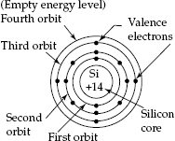

Kuva 1: Piin (n=14) elektronit ovat jakautuneet kolmelle elektronikuorelle. Uloimman valenssikuoren elektronit määräävät kyseisen atomin sähkönjohtokyvyn.+

Kiinteissä aineissa ja nesteissä eri atomien samoilla radoilla olevien elektronien energiat muodostavat energiavöitä. Erikoisesti valenssielektronien energiat muodostavat ns. valenssivyön.
Eriste on aine, joka johtaa sähkö huonosti. Kiinteissä aineissa tämä tarkoittaa, että eristeellä ei ole vapaita elektroneja, jotka voivat kuljettaa sähköä.

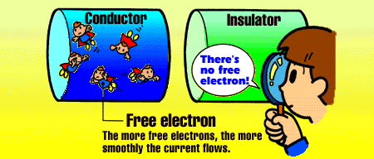

Kuva 2: Lähde: http://park.org/Japan/NTT/MUSEUM/html_st/ST_final_21_e.html

Johteella sen sijaan on vapaita elektroneja sähkövirran kulkua varten. Muistetaan tässä, että sähkövirta on nimenomaan varattujen hiukkasten (käytännössä elektronien) liikettä.
Puolijohteen sähkönjohtavuus on eristeen ja johteen välissä. Oheisessa taulukossa on esitetty tyypilliä sähkönjohtavuuden arvoja eri aineille (Lähde: https://en.wikipedia.org/wiki/Electrical_resistivity_and_conductivity)

Taulukko 1. Eri materiaalien sähkönjohtavuuksia ja resistiivisyyksiä.
Material | ρ (Ω·m) at 20 °C | σ (S/m) at 20 °C | Temperature  coefficient[note 1]  (K−1) | Reference
Carbon (graphene) | 1.00×10−8 | 1.00×108 | −0.0002 | [17]
Silver | 1.59×10−8 | 6.30×107 | 0.0038 | [18][19]
Copper | 1.68×10−8 | 5.96×107 | 0.003862 | [20]
Annealed copper[note 2] | 1.72×10−8 | 5.80×107 | 0.00393 | [21]
Gold[note 3] | 2.44×10−8 | 4.10×107 | 0.0034 | [18]
Aluminium[note 4] | 2.82×10−8 | 3.50×107 | 0.0039 | [18]
Calcium | 3.36×10−8 | 2.98×107 | 0.0041
Tungsten | 5.60×10−8 | 1.79×107 | 0.0045 | [18]
Zinc | 5.90×10−8 | 1.69×107 | 0.0037 | [22]
Nickel | 6.99×10−8 | 1.43×107 | 0.006
Lithium | 9.28×10−8 | 1.08×107 | 0.006
Iron | 9.71×10−8 | 1.00×107 | 0.005 | [18]
Platinum | 1.06×10−7 | 9.43×106 | 0.00392 | [18]
Tin | 1.09×10−7 | 9.17×106 | 0.0045
Carbon steel (1010) | 1.43×10−7 | 6.99×106 |  | [23]
Lead | 2.20×10−7 | 4.55×106 | 0.0039 | [18]
Titanium | 4.20×10−7 | 2.38×106 | 0.0038
Grain oriented electrical steel | 4.60×10−7 | 2.17×106 |  | [24]
Manganin | 4.82×10−7 | 2.07×106 | 0.000002 | [25]
Constantan | 4.90×10−7 | 2.04×106 | 0.000008 | [26]
Stainless steel[note 5] | 6.90×10−7 | 1.45×106 | 0.00094 | [27]
Mercury | 9.80×10−7 | 1.02×106 | 0.0009 | [25]
Nichrome[note 6] | 1.10×10−6 | 6.7×105 | 0.0004 | [18]
GaAs | 1.00×10−3 to 1.00×108 | 1.00×10−8 to 103 |  | [28]
Carbon (amorphous) | 5.00×10−4 to 8.00×10−4 | 1.25×103 to 2×103 | −0.0005 | [18][29]
Carbon (graphite)[note 7] | 2.50×10−6 to 5.00×10−6 ∥basal plane  3.00×10−3 ⊥basal plane | 2.00×105 to 3.00×105 ∥basal plane  3.30×102 ⊥basal plane |  | [30]
PEDOT:PSS | 2×10−6 to 1×10−1 | 1×101 to 4.6×105 | ? | [31]
Germanium[note 8] | 4.60×10−1 | 2.17 | −0.048 | [18][19]
Sea water[note 9] | 2.00×10−1 | 4.80 |  | [32]
Swimming pool water[note 10] | 3.33×10−1 to 4.00×10−1 | 0.25 to 0.30 |  | [33]
Drinking water[note 11] | 2.00×101 to 2.00×103 | 5.00×10−4 to 5.00×10−2 |  | [citation needed]
Silicon[note 8] | 6.40×102 | 1.56×10−3 | −0.075 | [18]
Wood (damp) | 1.00×103 to 1.00×104 | 10−4 to 10−3 |  | [34]
Deionized water[note 12] | 1.80×105 | 5.50×10−6 |  | [35]
Glass | 1.00×1011 to 1.00×1015 | 10−15 to 10−11 | ? | [18][19]
Hard rubber | 1.00×1013 | 10−14 | ? | [18]
Wood (oven dry) | 1.00×1014 to 1.00×1016 | 10−16 to 10−14 |  | [34]
Sulfur | 1.00×1015 | 10−16 | ? | [18]
Air | 1.30×1014 to 3.30×1014 | 3×10−15 to 8×10−15 |  | [36]
Carbon (diamond) | 1.00×1012 | ~10−13 |  | [37]
Fused quartz | 7.50×1017 | 1.30×10−18 | ? | [18]
PET | 1.00×1021 | 10−21 | ?
Teflon | 1.00×1023 to 1.00×1025 | 10−25 to 10−23 | ?
Hyviä johteita ovat esimerkiksi hopea, kulta ja kupari. Ilma, vesi ja kumi ovat hyvä eristeitä. Hiilen johtavuus riippuu sen kidemuodosta. Esimerkiksi timantti on eriste, mutta grafeeni johde.
Puolijohteet, joista tavallisimpia ovat pii ja germanium, ovat eristeiden ja johteiden välissä.

Kiderakenne
Puolijohteen atomirakenne on yleensä kiderakenne, joissa atomien välillä on kovalenttinen sidos. Atomi pyrkii tilanteeseen, jossa sen uloimmalla elektronikuorella on kahdeksan elektronia. Jos atomilla ei ole itsellään kahdeksaa elektronia ulkokuorellaan, se pyrkii vastaanottamaan tai luovuttamaan elektroneja muilta atomeilta. Esimerkiksi piillä on 14 elektronia, joista 4 on valenssielektroneja. Näiden neljän valenssielektronin avulla piiatomit kiinnittyvät neljään viereiseen piiatomiin kovalentilla sidoksella "lainaamalla" viereisiltä atomeilta yhteensä neljä elektronia.
Hyvin matalassa lämpötilassa kaikki elektronit ovat sitoutuneet rakenteeseen, mutta jo lämpötilan kohottaminen riittää rikkomaan osan sidoksista ja vapaita elektroneja pääsee muodostumaan.
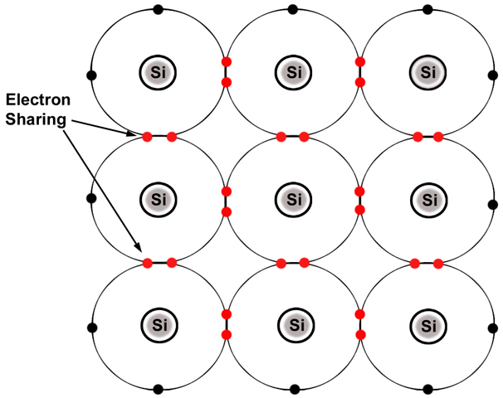

Kuva 2. Piin kovalenttinen sidos
Edellä oleva tilanne vallitsee vain lähellä absoluuttista nollapistettä. Kun piihin tuodaan ulkoista energiaa (lämpöä, sähköinen jännite jne), osa valenssielektroneista irtoaa kiderakenteesta vapaiksi elektroneiksi ns. johtavuusvyölle. Ne mahdollistavat sähkövirran kulkemisen.

Sähkönjohtavuus atomitasolla

Jos johtavuusvyö liittyy välittömästi valenssivyöhön - kuten metalleilla - on kyseessä johde. Eristeessä valenssivyön ja johtavuusvyön välissä on kielletty energia-alue, kielletty vyöhyke. Elektronin siirtymiseen valenssivyöltä johtavuusvyölle tarvitaan ulkopuolista energiaa (siis esim. jännite). Johtavuusvyöllä ollessaan elektroni pystyy liikkumaan aineessa lähes vapaasti, ja tällöin aine johtaa sähköä.
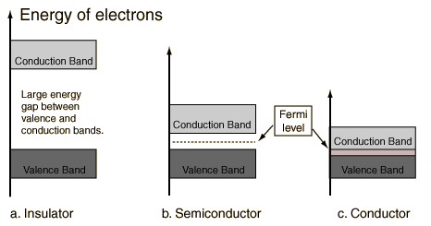

Kuva 4. Johteen, puolijohteen ja eristeen energiatasokaaviot (http://hyperphysics.phy-astr.gsu.edu/hbase/Solids/band.html)

Puolijohteilla kielletty energiavyö on suhteellisen kapea eli ulkopuolista energiaa ei tarvita paljoa puolijohteen saamiseksi johtavaksi.

Normaalilämpötiloissa jotkut elektronit saavat kielletyn vyöhykkeen ylitykseen tarvittavan energialisäyksen ja siirtyvät johtavuusvyölle. Tällöin syntyy kahta tyyppiä liikkuvia varauksia: johtavuuselektroneja ja johtavuusaukkoja. Johtavuusaukolla tarkoitetaan johtavuuselektronin jättämää tyhjää paikkaa kovalenttisessa sidoksessa. Tällainen aukko voi siepata naapuriatomiltaan elektronin, jolloin aukko siirtyy naapuriatomiin.
Elektronit ja aukot materiaalissa mahdollistavat sähkövirran kulun. Sekä aukot valenssivyössä, että elektronit johtavuusvyössä lisäävät omalta osaltaan puolijohteen sähkönjohtavuutta.
Puolijohteen toiminta ja käyttö elektroniikassa perustuu juuri puolijohdemateriaalin johtavuuden muutteluun ulkoisella ohjauksella. Täten on mahdollista valmistaa mm. puolijohdekytkin, jossa sähkön kulkua ohjataan toisella sähköisellä signaalilla (vrt. mekaaninen kytkin, joka kuluu). Puolijohdekomponenttien käyttöön kytkimenä perustuvat mm. tietokoneen mikroprosessorit.
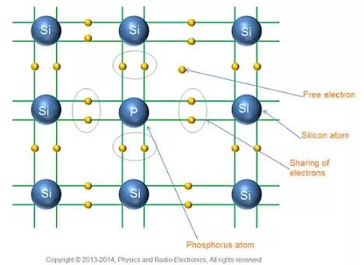

Kuva 5. N-yypin puolijohteessa on johtavuusvyössä vapaita elektroneja
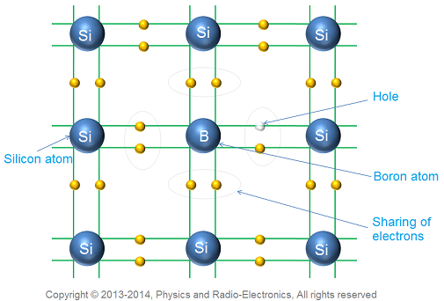

Kuva 6. P-tyypin puolijohteessa on valenssivyössä aukkoja, eli vajausta elektroneista

Puolijohteiden seostus

Puhtailla puolijohteilla ei ole juurikaan käytännön sovellutuksia. Yleensä puolijohde seostetaan aineilla, joissa on kovalenttisen sidoksen kannalta valenssivyöllä joko yksi ”ylimääräinen” elektroni, eli piin tapauksessa 5 elektronia (Kuva 5) tai 3 elektronia, eli yksi ”puuttuu” (Kuva 6). Sekoitussuhde on tyypillisesti 1: 10⁶ - 1:10⁸ , joten kemiallisesti aine on edelleen esim. piitä, vain sähköiset ominaisuudet muuttuvat.
n-tyypin puolijohteeseen seostettuja atomeja (esim. fosfori, arseeni ja antimoni). kutsutaan donoreiksi ja ne muodostavat ylimääräisiä energiatasoja johtavuusvyön alareunan läheisyyteen. Tällä ylimääräisellä elektronilla on jo huoneenlämmössä niin suuri energia, että se asettuu johtavuusvyölle ja virran kulku on mahdollista. Koska varauksenkuljettajat ovat pääasiassa elektroneja, kutsutaan tällä tavalla seostettua puolijohdetta n-tyyppiseksi. Elektronien sanotaan olevan enemmistövarauksenkuljettajia.
Toisen ryhmän seosaineita muodostavat ne aineet, joiden atomirakenteessa on 3 valenssielektronia (esim. boori, alumiini, gallium ja indium). Kun nämä alkuineet asettuvat piin kidehilaan, jää niiden kohdalle yhden elektronin vajaus, jotta sidos olisi kovalentti. Vierasaineatomi sieppaa helposti ympäristöstä elektronin pyrkiessään saamaan 8 elektronia valenssivyölle, jolloin syntyy herkästi liikkuva johtavuusaukko. p-tyypin materiaalissa olevia epäpuhtausatomeja kutsutaan akseptoreiksi, ja ne saavat aikaan energiatasoja valenssivyön yläreunan läheisyyteen.
Koska vapaat varaukset ovat nyt pääosin aukkoja (positiivisia varauksia) kutsutaan tällaista puolijohdetta p-tyyppiseksi. Nyt ovat aukot enemmistökantajia ja elektronit vähemmistökantajia.

PN-rajapinta

Puolijohdekomponenttien tärkein rakenneosa on pn-rajapinta (pn-liitos). Tämä saadaan aikaan liittämällä yhteen p-tyyppinen ja n-tyyppinen puolijohde.
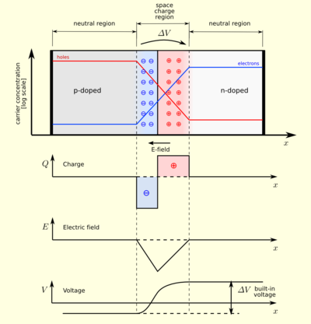

Kuva 8. PN-rajapinta sekä varaus, sähkökenttä ja jännite rajapinnassa.
Diffuusion eli elektronien ja aukkojen satunnaisen lämpöliikkeen vaikutuksesta enemmistövarauksenkuljettajia pääsee siirtymään liitoskohdan yli, eli elektroneja pääsee p-puolelle ja aukkoja n-puolelle
Sanotaan, että aukot ja elektronit rekombinoituvat. Tämä johtuu siitä, että erimerkkiset varaukset vetävät toisiaan puoleensa ja samanmerkkiset hylkivät toisiaan. Liitoskohdan ympäristöön jää tällöin p-puolelle elektronien aiheuttama negatiivinen varaus ja n-puolelle aukkojen aiheuttama positiivinen varaus. Liitoskohtaan syntyy sähkökenttä (E).
Syntyneen sähkökentän aiheuttamaa jännite-eroa rajakerroksen yli kutsutaan potentiaalivalliksi. Potentiaalivalli ei täysin lopeta diffuusiota. Syntyvä sähkökenttä aiheuttaa liikkuvuuden perusteella n-tyypissä olevien johtavuusaukkojen ja p-tyypissä olevien johtavuuselektronien (vähemmistökantajat) siirtymisen liitoksen yli. Tasapainotilassa tämän pienen liikkuvuusvirran vaikutuksen kumoaa yhtä suuri mutta vastakkaissuuntainen diffuusiovirta.
Tämä estää diffuusion jatkumisen, kun tietty tasapainotila on saavutettu. Enemmistökantajista tyhjentynyttä aluetta kutsutaan rajakerrokseksi tai tyhjennysalueeksi. Liitoksen ympärille syntyy katoalue, rajakerros, jossa ei ole vapaita, sähköä johtavia, varauksia.

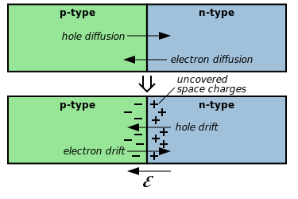

Kuva 9. Diffuusio (ylempi) ja liikkuvuusvirta (alempi)

pn-liitoksen sovelluksia

pn-liitoksella on monia käyttökohteita elektroniikassa. Näistä tyypillisimpiä ovat:
- Diodi, jonka tärkein ominaisuus on sen kyky päästää virtaa vain toiseen suuntaan. Diodia käytetään mm. tasasuuntauksessa, jossa vaihtojännitteestä tehdään tasajännitettä.
- Bipolaaritransistori, jossa käytetään kahta pn-liitosta. Transistoria voidaan käyttää mm. sähköisenä kytkimenä tehoelektroniikassa ja digitaalisissa piireissä, kuten prosessorissa, tai vahvistimena analogisissa piireissä.
- LED, jota käytetään monessa sovelluksissa mm. pieninä merkkivaloina.
- Diodilaser, joka on ledin erikoissovellus. Diodilaseria käytetään mm. optisessa tiedonsiirrossa, kuten Internetin runkoyhteyksissä.
- Aurinkokenno, jossa ulkopuolista energiaa tuodaan pn-liitokseen. Valon säteily saa aikaan elektroni/aukko -pareja, jotka näkyvät pn-liitoksen jännitteenä. Syntyvä jännite on melko pieni (tyypillisesti n. 1 V), joten haluttaessa suurempaa jännitettä, täytyy kennoja kytkeä sarjaan.

